
«ЭКСПЕРТНАЯ КОМПАНИЯ «АУДИТ – ЧС»
Юридический адрес: 394030, г. Воронеж, ул. Пограничная, 2
Почтовый адрес: 394030, г. Воронеж, ул. Карла Маркса, 108/110
тел./ факс 296-91-50, 296-91-42

Заказчик: ГУП ВО «Нормативно-проектный центр»

ГЕНЕРАЛЬНЫЙ ПЛАН
ЛИВЕНСКОГО СЕЛЬСКОГО ПОСЕЛЕНИЯ
ПАВЛОВСКОГО МУНИЦИПАЛЬНОГО РАЙОНА
ВОРОНЕЖСКОЙ ОБЛАСТИ

МАТЕРИАЛЫ ПО ОБОСНОВАНИЮ
ГЕНЕРАЛЬНОГО ПЛАНА

Перечень основных факторов риска возникновения чрезвычайных ситуаций природного и техногенного характера

ПОЯСНИТЕЛЬНАЯ ЗАПИСКА

Воронеж 2011

Заказчик: ГУП ВО «Нормативно-проектный центр»

ГЕНЕРАЛЬНЫЙ ПЛАН
ЛИВЕНСКОГО СЕЛЬСКОГО ПОСЕЛЕНИЯ
ПАВЛОВСКОГО МУНИЦИПАЛЬНОГО РАЙОНА
ВОРОНЕЖСКОЙ ОБЛАСТИ

МАТЕРИАЛЫ ПО ОБОСНОВАНИЮ
ГЕНЕРАЛЬНОГО ПЛАНА

Перечень основных факторов риска возникновения чрезвычайных ситуаций природного и техногенного характера

ПОЯСНИТЕЛЬНАЯ ЗАПИСКА

Генеральный директор
ООО "Экспертная компания "Аудит-ЧС" Корыстин М.А.

Главный инженер проекта Гарьковская С.А.

СОДЕРЖАНИЕ

1. Глава 1 КРАТКОЕ ОПИСАНИЕ ЛИВЕНСКОГО СЕЛЬСКОГО ПОСЕЛЕНИЯ 5
1.1. Краткое описание места расположения сельского поселения 5
1.2. Топографо-геодезические, инженерно-геологические и климатические условия в сельском поселении 6
2. Глава 2 РЕЗУЛЬТАТЫ АНАЛИЗА ВОЗМОЖНЫХ ПОСЛЕДСТВИЙ ВОЗДЕЙСТВИЯ ЧРЕЗВЫЧАЙНЫХ СИТУАЦИЙ ТЕХНОГЕННОГО И ПРИРОДНОГО ХАРАКТЕРА НА ФУНКЦИОНИРОВАНИЕ ОБЪЕКТОВ СЕЛЬСКОГО ПОСЕЛЕНИЯ И ЖИЗНЕДЕЯТЕЛЬНОСТЬ НАСЕЛЕНИЯ 11
2.1. Основные результаты анализа возможных последствий воздействия чрезвычайных ситуаций техногенного характера 11
2.2. Основные результаты анализа возможных последствий воздействия чрезвычайных ситуаций природного характера 19
2.3. Оповещение в случае чрезвычайной ситуации 28
2.4. Проведение аварийно – спасательных работ 30
2.5. Противопожарные мероприятия на территории поселения 32
2.6. Лечебно-эвакуационное обеспечение 34
3. Глава 3 ОГРАНИЧЕНИЕ НА РАЗМЕЩЕНИЕ НОВЫХ ОБЪЕКТОВ 36
Карты (схемы) границ территорий, подверженных риску возникновения чрезвычайных ситуаций природного и техногенного характера…………………………………………..……41

Введение

"Материалы по обоснованию генерального плана. Перечень основных факторов риска возникновения чрезвычайных ситуаций природного и техногенного характера" разработан в соответствии с требованиями Градостроительного Кодекса Российской Федерации, как составная часть градостроительной документации.
Проектные решения материалов направлены на обеспечение защиты территории муниципального образования и снижение материального ущерба от воздействия ЧС техногенного и природного характера. Обосновываются решения по зонированию территории поселения в зависимости от вида возможной опасности, размещению основных элементов планировочной структуры, транспортному и инженерному оборудованию территории с точки зрения повышения устойчивости ее функционирования, защиты и жизнеобеспечения его населения в случае ЧС техногенного и природного характера.
Исполнитель – ООО "Экспертная компания "Аудит-ЧС" (394000, г. Воронеж, ул. Карла Маркса, 108/110 тел./ факс 96-91-42), имеющая лицензии:
- №ГС-1-36-02-26-0-3664080263-006729-1 на осуществление проектирования зданий и сооружений I и II уровней ответственности в соответствии с государственным стандартом (в том числе разработка специальных разделов проектной документации "Инженерно-технические мероприятия гражданской обороны, мероприятия по предупреждению чрезвычайных ситуаций"), выдана Федеральным агентством по строительству и жилищно-коммунальному хозяйству 22.05.2008 г., срок действия лицензии до 26 марта 2012 года;
- № ДЭ-00-007483 (НХ) на право осуществления деятельности по экспертизе промышленной безопасности (проведение экспертизы иных документов, связанных с эксплуатацией опасного производственного объекта), выдана Федеральной службой по экологическому, технологическому и атомному надзору 04 июня 2007 г срок действия лицензии до 04.06.2012 года.

Глава 1
КРАТКОЕ ОПИСАНИЕ ЛИВЕНСКОГО СЕЛЬСКОГО ПОСЕЛЕНИЯ

Краткое описание места расположения сельского поселения
Ливенское сельское поселение расположено в северной части Павловского муниципального района.
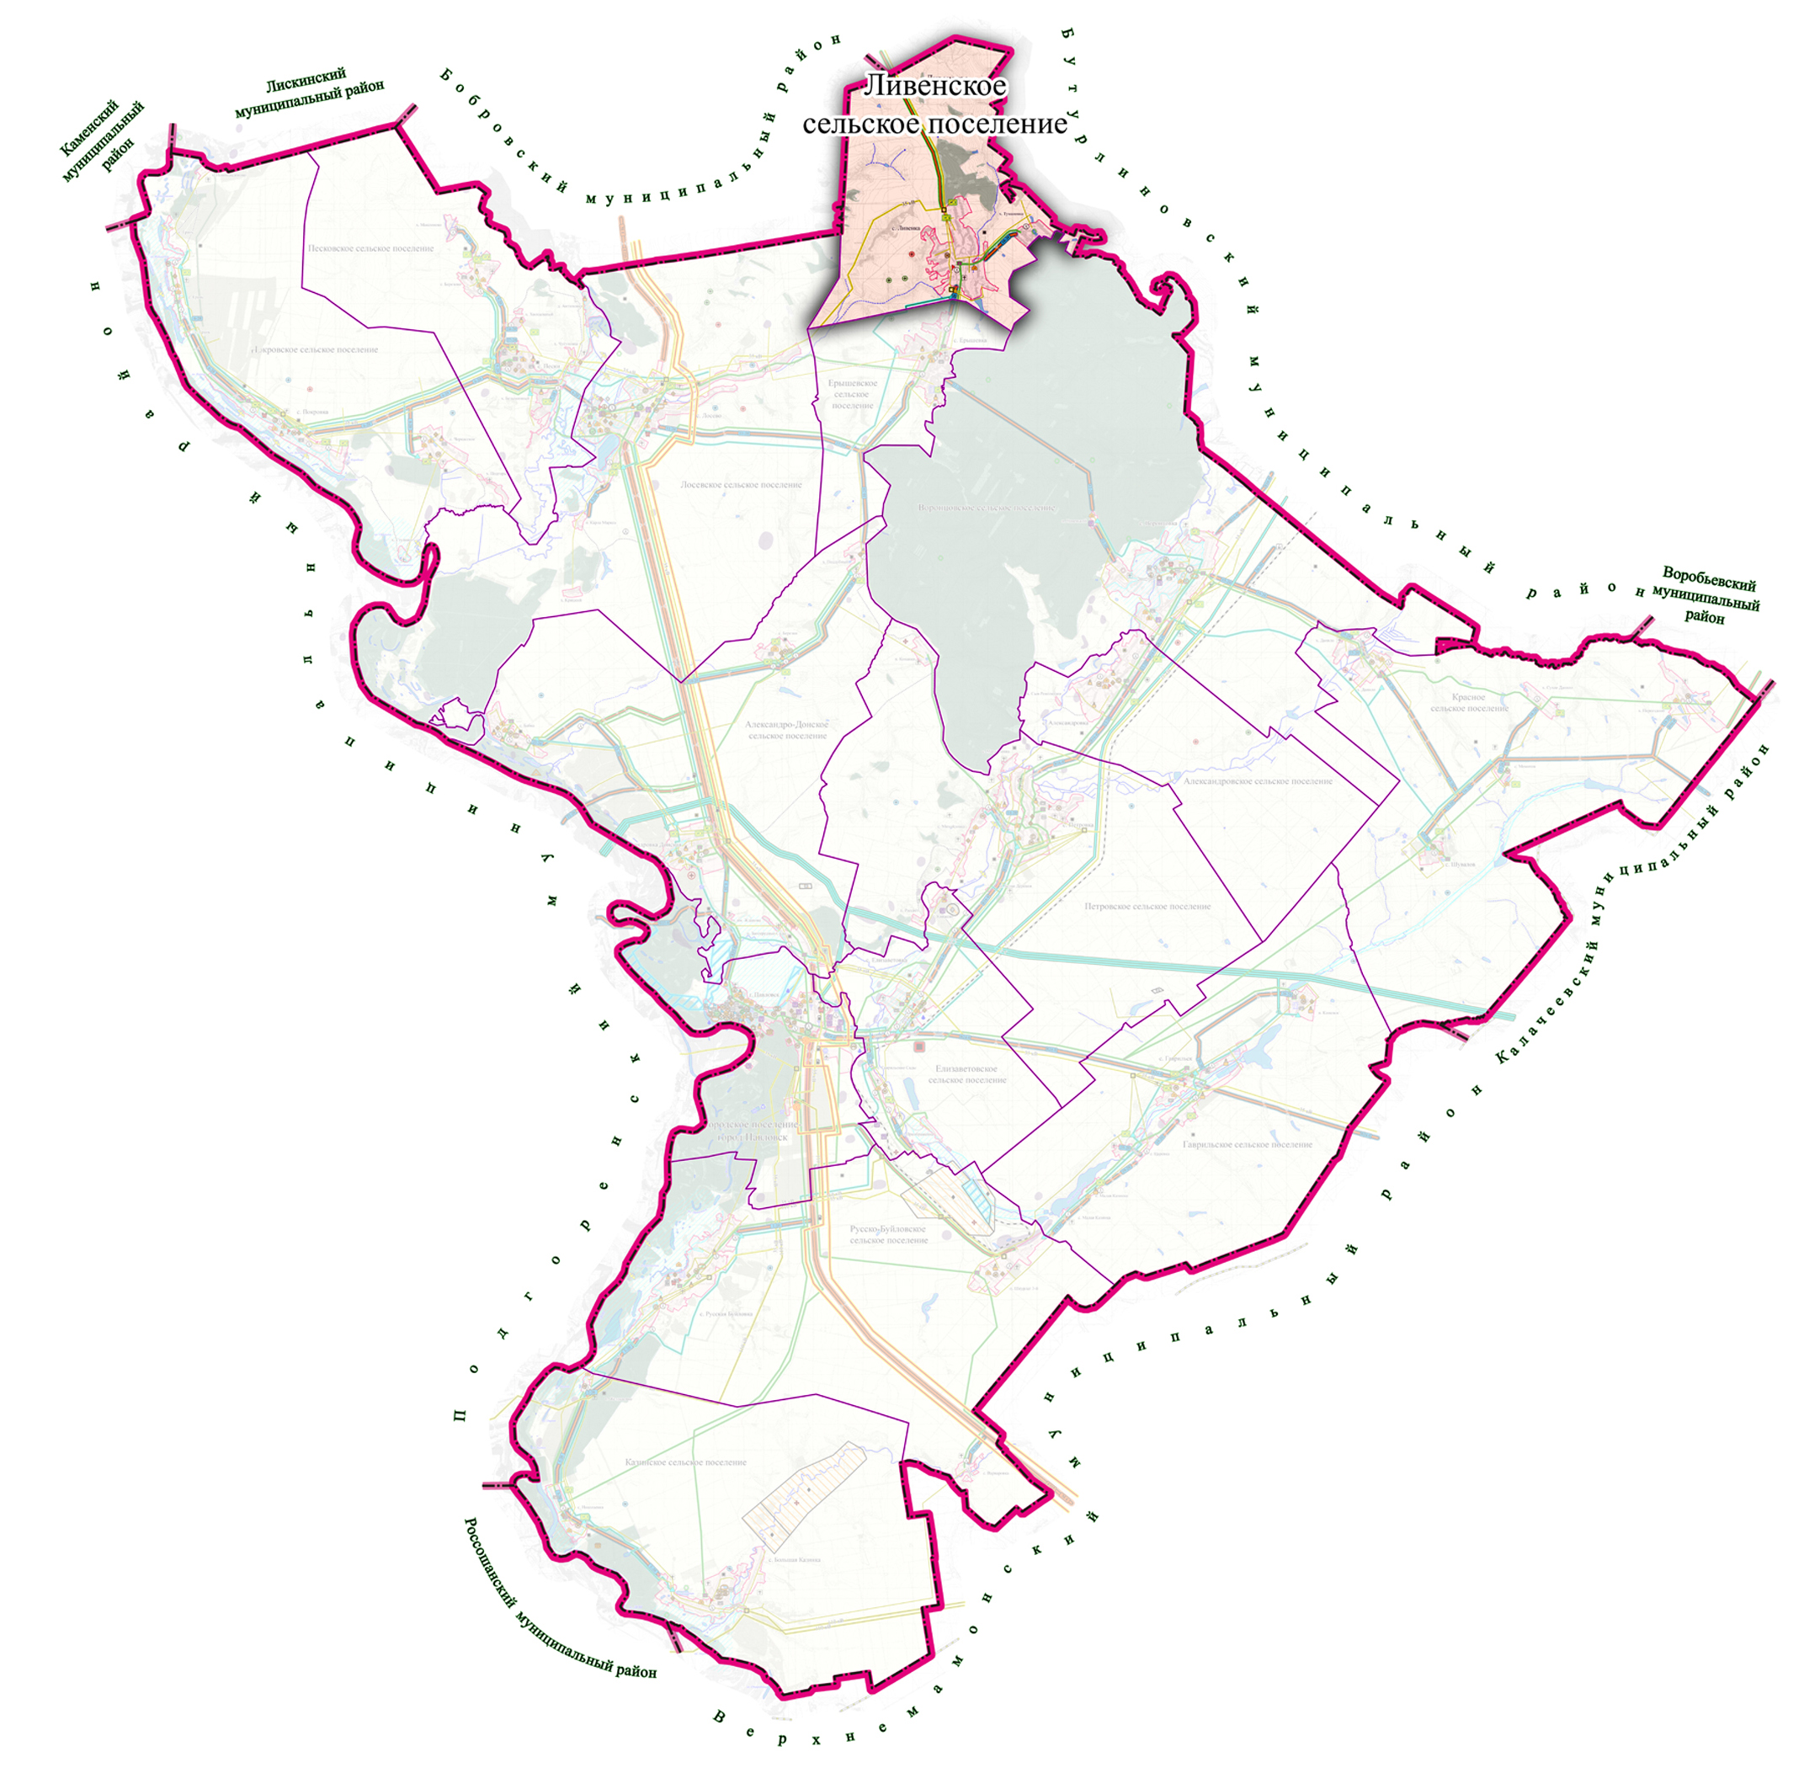
Рисунок 1 - Местоположение Ливенского сельского поселения в административно-территориальном устройстве Павловского муниципального района.
Территория поселения граничит с Лосевским, Ерышевским и Воронцовским сельскими поселениями Павловского района, а также имеет общую границу с Бобровским и Бутурлиновским муниципальными районами.
Административный центр поселения – село Ливенка. Населенные пункты, входящие в состав поселения: село Ливенка, хутор Тумановка. Расстояние от села Ливенка до областного центра - города Воронеж составляет 157 км.
Село Ливенка - административный центр поселения. Расположено в южной части поселения. Заезд в село со стороны административного центра района осуществляется с дороги регионального значения М «Дон» – Березки – Тумановка (20 ОП РЗ Н10-20).
Хутор Тумановка. Расположен в юго-восточной части поселения. Удален от центра поселения на 3 км. Заезд в хутор осуществляется по дороге регионального значения М«Дон» – Березки – Тумановка (20 ОП РЗ Н10-20).
Территория Ливенского сельского поселения имеет удобное транспортно-географическое положение. Главный въезд в Ливенское сельское поселение со стороны Воронежа осуществляется с южной стороны - с трассы М «Дон» – Березки – Тумановка (20 ОП РЗ Н10-20).
Поверхностные воды представлены водными объектами, относящиеся к бассейну средней части р.Дон. На территории берет начало река Таганка, левый приток реки Битюг.
Общая площадь территории сельского поселения в границах, установленных Законом Воронежской области № 63-ОЗ «Об установлении границ, наделении соответствующим статусом, определении административных центров муниципальных образований Воронежской области» от 15.10.2004 г. (ред. от 19.10.2009г.), составляет 7028,73 га, в том числе площадь с. Ливенка – 577,25 га, х. Тумановка – 88,68 га.
Общая численность населения сельского поселения по состоянию на 2010 г. – 1112 человек.

Топографо-геодезические, инженерно-геологические и климатические условия в сельском поселении
Климатический и агроклиматический потенциал
Климат на территории Ливенского сельского поселения умеренно-континентальный с жарким и сухим летом и умеренно холодной зимой с устойчивым снежным покровом и хорошо выраженными переходными сезонами.
Годовой приток суммарной солнечной радиации составляет более 90 ккал/см². Среднегодовая температура воздуха составляет +6,7°С. Средние из абсолютных максимальных температур составляют +36°С, средние из абсолютных минимальных температур составляют -30°С.
Первые морозы наблюдаются в первых числах октября. Продолжительность безморозного периода от 227 до 233 дней.
Годовая сумма осадков на территории составляет 450 - 550 мм. Образование устойчивого снежного покрова происходит в середине декабря, а разрушение — в конце марта. Толщина снежного покрова от 15 до 20 см. Число дней со снежным покровом — 105.
Территория относится к зоне недостаточного увлажнения, что обусловлено достаточно высокой испаряемостью в теплый период.
В течение года преобладают средние скорости ветра (3,8 м/сек.).
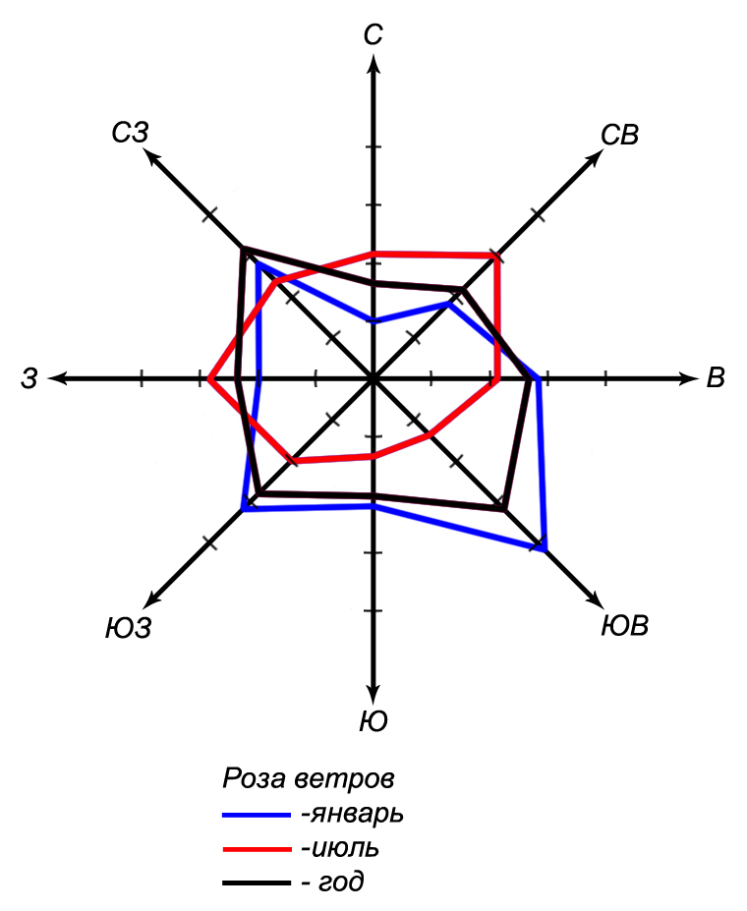
Суммы средних суточных температур за период активной вегетации растений колеблются в пределах 2600-2800°. Сумма осадков за этот период составляет 230-270 мм, ГТК около 1.
К неблагоприятным метеорологическим явлениям, наносящим значительный ущерб сельскохозяйственному производству, относятся заморозки, засухи, суховеи, сильные ветры, ливни и град.
Опасные метеорологические явления, приводящие к ЧС, и главным образом на дорогах, – метели, ливневые дожди, град, шквал, гололёд.
Геологическое строение и минерально-сырьевые ресурсы
Территория располагается в пределах Воронежского кристаллического массива, являющегося частью Восточно-Европейской платформы. На размытой поверхности кристаллического фундамента залегают девонские отложения, перекрытые меловой системой, а также палеогеновыми, неогеновыми и четвертичными образованиями. Комплекс покровных отложений представлен лессовидными суглинками и супесями и в меньшей степени песками.
С поверхности расположены покровные суглинки, местами лессовидного характера, а также пески и глины.
На территории сельского поселения выявлены такие экзогенные геологические процессы, как овражная и балочная эрозия, оползнеобразование, карстовые процессы, процессы заболачивания.
Гидрологическая характеристика
Подземные воды
Территория располагается в зоне Приволжско-Хоперского гидрогеологического бассейна.
Пресные подземные воды приурочены к четырем основным водоносным комплексам, широко используемым для целей водоснабжения: неоген-четвертичному, турон-коньякскому, апт-сеноманскому и девонскому.
Основным водоносным комплексом, широко используемым для целей водоснабжения, является неоген-четвертичный комплекс.
Неоген-четвертичный водоносный комплекс, приурочен к пескам различного гранулированного состава верхнеплиоценового и четвертичного возраста. В кровле водоносного комплекса залегают пески или невыдержанные по площади суглинки, поэтому он подвергается поверхностному загрязнению. Воды гидрокарбонатно-натриево-кальциевые.
Хозяйственно-питьевое водоснабжение населения практически полностью основано на использовании подземных вод. Значительная часть нужд в технической и технологической воде промышленных предприятий обеспечивается также за счет подземных вод. Подземные воды эксплуатируются буровыми скважинами, колодцами.
Поверхностные воды
Поверхностные воды представлены водными объектами, относящиеся к бассейну средней части р.Дон. На территории берет начало река Таганка, левый приток реки Битюг. Также по территории поселения протекает несколько безымянных водотоков местами пересыхающих. Водоемов на территории немного, самый крупный водоем расположен на юго-восточной окраине с. Ливенка, его площадь составляет 136955,99 м².
Основным источником питания рек являются талые воды, что определяет характер водного режима водотоков. Основные особенности водного режима являются высокое весеннее половодье, летне-осенняя межень, прерываемая дождевыми паводками, и низкая зимняя межень.
Почвенные ресурсы
Почвенные ресурсы представлены обыкновенными черноземами. Вследствие неоднородности условий почвообразования среди зональных почв в виде небольших полос и пятен встречаются интразональные почвы: солонцы, солоды, лугово-черноземные, пойменные, лугово-болотные, овражно-балочного комплекса, которые создают пестроту почвенного комплекса.
Водная и ветровая эрозия влечет деградацию почв.
Водная эрозия выражается здесь в расчленении поверхности земельных угодий на более дробные участки и усложнении их конфигурации; невыгодном для полей перераспределении снега и влаги; увеличении количества оползней за счет выхода грунтовых вод; снижении плодородия земли при отложении наносов в поймах рек и днищах балок; заилении малых рек, прудов и водоемов; разрушении дорог, сооружений, коммуникаций; ухудшении гидрологического режима; понижении или повышении уровня грунтовых вод и влажности почвенного покрова и других негативах.
Ветровая эрозия проявляется в виде пыльных бурь и местной (повседневной) дефляции. Пыльные бури охватывают большие территории и периодически повторяются. Ветер разрушает верхний горизонт почвы и, вовлекая почвенные частицы в воздушный поток, переносит их на различные расстояния от очагов эрозии. Местная ветровая эрозия проявляется в виде верховой эрозии и поземки.
Прогрессируют процессы переувлажнения почв.
Лесосырьевые ресурсы
На территории поселения действует Морозовское участковое лесничество Бутурлиновского лесничества. Лесная растительность состоит из дубовых, ясеневых и тополевых лесов. В возрастной структуре лесов преобладают средневозрастные насаждения.
Согласно данным паспорта муниципального образования площадь земель лесного фонда на территории Ливенского сельского поселения составляет 369 га.
Ландшафтно-рекреационный потенциал
Рельеф поверхности территории относительно спокойный, слабоволнистый, местами осложненный балками (Вторая Степная, Козинка и др.) и неглубокими оврагами. Лесов на территории мало. Крупный лесной массив расположен на северной окраине с.Ливенка. Лесные насаждения составляют островные урочища: Козинка, Большое и Малое Филино, Гаильное и др. Растительность представлена лесными, кустарниковыми, полукустарничковыми и травяными сообществами.
На территории Ливенского сельского поселения имеется памятник природы - дендропарк с. Тумановка. Парк при усадьбе расположен в восточной части сельского поселения. В насаждениях присутствует несколько видов старинных деревьев, в том числе 80 экземпляров лиственницы сибирской. Это делает его одним из редких объектов такого рода.

Глава 2
РЕЗУЛЬТАТЫ АНАЛИЗА ВОЗМОЖНЫХ ПОСЛЕДСТВИЙ ВОЗДЕЙСТВИЯ ЧРЕЗВЫЧАЙНЫХ СИТУАЦИЙ ТЕХНОГЕННОГО И ПРИРОДНОГО ХАРАКТЕРА НА ФУНКЦИОНИРОВАНИЕ ОБЪЕКТОВ СЕЛЬСКОГО ПОСЕЛЕНИЯ И ЖИЗНЕДЕЯТЕЛЬНОСТЬ НАСЕЛЕНИЯ
Чрезвычайная ситуация - это обстановка на определенной территории, сложившаяся в результате аварии, опасного природного явления, катастрофы, стихийного или иного бедствия, которые могут повлечь или повлекли за собой человеческие жертвы, ущерб здоровью людей или окружающей среде, значительные материальные потери и нарушение условий жизнедеятельности людей.

Основные результаты анализа возможных последствий воздействия чрезвычайных ситуаций техногенного характера
В Ливенском сельском поселении Павловского муниципального района Воронежской области наибольшую опасность в техногенной сфере представляют чрезвычайные ситуации, вызванные авариями:
- на автомобильном транспорте, перевозящем легковоспламеняющиеся и горючие жидкости (бензин, дизельное топливо, масла) по автодорогам, проложенным по территории поселения;
- на объектах системы газораспределения.
B настоящее время наибольшую опасность в техногенной сфере представляют транспортные аварии, взрывы и пожары, аварии с выбросом химически опасных веществ, аварии на электроэнергетических системах и очистных сооружениях.
Опасность транспортных аварий, значительно возросла. Подавляющая часть транспортных происшествий (>95%) приходится на автомобильный транспорт. Особенно тяжелыми бывают автотранспортные аварии с пожарами, взрывами, утечкой опасных веществ.
Наиболее древним техногенным бедствием для людей являются пожары. Пожары зданий и сооружений производственного, жилого, социально-бытового и культурного назначения остаются самым распространенным бедствием. Порой они являются причиной гибели значительного числа людей и больших материальных ущербов.
Ветхость систем жизнеобеспечения стала фактором постоянной потенциальной опасности возникновения чрезвычайных ситуаций на объектах жилищно-коммунального назначения. Особую опасность в осенне-зимний отопительный период создают аварии на системах теплоснабжения. Это происходит из-за того, что объемы предзимних работ из-за нехватки средств систематически недовыполняются, а также вследствие нехватки топлива. Каждую зиму без центрального отопления остаются целые жилые кварталы с десятками тысяч жителей. В наиболее тяжелых случаях, население приходится эвакуировать из мест постоянного проживания.
    - Анализ возможных последствий аварий на транспортных коммуникациях
Оценка риска от возможных чрезвычайных ситуаций на транспортных коммуникациях проведена по укрупненным показателям применительно к автомобильному и железнодорожному транспорту, перевозящему химически опасные (хлор, аммиак) и взрывоопасные вещества (бензин, сжиженные углеводородные газы).
Наиболее часто чрезвычайные ситуации с потенциально опасными веществами возникают при их перевозках. Вероятность транспортных ЧС зависит от числа транспортных средств и дальности перевозки каждым транспортным средством, т.е. объема перевозок.
Уровни риска вовлечения опасных грузов в аварийные ситуации на автомобильном и железнодорожном транспорте приведены в таблице 1.
Таблица 1 – Уровни риска вовлечения опасных грузов в аварийную ситуацию на транспорте
Опасное событие | Интенсивность аварийных ситуаций, 1/(транспорт ∙ км)
Аварии автомобиля при перевозке опасных грузов | 1,2*10⁻⁶
Аварии железнодорожного транспорта в расчете на вагон | 3,8*10⁻⁷
      - Анализ возможных последствий аварий на автомобильном транспорте
По статистическим данным, автотранспортом перевозится 60% опасных грузов, среднее расстояние перевозок для бензовозов составляет 45 км, а для грузовиков с химическими веществами — 420 км. Важной характеристикой является распределение аварий по величине ущерба. Как показывает практика, к выбросам под давлением, проливам или утечкам приводят около 0,5 всех аварийных ситуаций. Доля значимых утечек (аварий) составляет 0,2 случаев аварийных ситуаций.
Относительная доля повреждаемости грузов при автомобильных перевозках в зависимости от типа груза составляет:
легковоспламеняющиеся жидкости – 60,5%;
горючие жидкости – 16,3%;
воспламеняющиеся сжатые газы – 3,2%;
ядовитые вещества – 2,1%;
невоспламеняющиеся сжатые газы – 1,9%.
По территории поселения проходит одна автомобильная дорога:
- автомобильная дорога общего пользования регионального значения М «Дон» – Березки – Тумановка (20 ОП РЗ Н10-20) - IV категории.
По этой автодороге может осуществляться транспортировка нефтепродуктов в цистернах (объемом до 43 м³).
Анализ возможных последствий аварий с участием взрывопожароопасных веществ
Поражающими факторами возможных аварий на автотранспорте, перевозящем нефтепродукты, могут быть:
- воздушная ударная волна, образующаяся в результате взрывных превращений облаков топливно-воздушных смесей (ТВС);
- тепловое излучение горящих разлитий и огненного шара;
- осколки и обломки оборудования, обломки зданий и сооружений, образующиеся в результате взрывных превращений облаков ТВС.
Транспортировка и доставка нефтепродуктов на АЗС осуществляется автоцистернами, максимальный объем которых может составлять 43 м³.
Результаты расчета поражающих факторов возможных взрыва ТВС, огненного шара и пожара разлива при разрушении автоцистерны с бензином приведены на рисунках 2-4 и в таблице 2.
В зависимости от места возможной аварии (на автодороге или площадке слива АЗС), количество пораженных людей может составить от 1 до 5 человек.
Таблица 2 – Границы зон действия поражающих факторов взрыва, огненного шара и пожара разлива при разрушении автоцистерны с бензином вместимостью 43 м³.
Показатели |  | Избыточное давление взрыва облака ТВС | Тепловое излучение огненного шара | Тепловое излучение пожара пролива
Максимальное количество опасного вещества, участвующего в аварии с учетом 90% заполнения цистерны, т |  | 28,25 | 28,25 | 28,25
Максимальное количество опасного вещества, участвующего в создании поражающих факторов, т |  | 1,9 | 16,95 | 28,25
Граница зоны (м), с избыточным давлением:
ΔР=320 кПа |  | 18,6 | – | –
ΔР=160 кПа |  | 25,6 | – | –
ΔР=128 кПа |  | 28,5 | – | –
ΔР=96 кПа |  | 32,9 | – | –
ΔР=80 кПа |  | 36,1 | – | –
ΔР=64 кПа |  | 40,7 | – | –
ΔР=48 кПа |  | 47,7 | – | –
ΔР=32 кПа |  | 60,6 | – | –
ΔР=16 кПа |  | 95,4 | – | –
ΔР=5 кПа (зона расстекления) |  | 234 | – | –
Эффективный диаметр "огненного шара", м |  | – | 128,7 | –
Высота центра "огненного шара", м |  | – | 64,4 | –
Время существования "огненного шара", с |  | – | 17,6 | –
Максимальная площадь пожара разлива, м² |  | – | – | 774
Радиус разлива, м |  | – | – | 15,7
Возгорание древесины через 10 мин (q=14 кВт/м²): |  | – | 209 | 20,3
Появление ожогов 1-й степени через 15-20 с, 2-й степени через 30-40 с (q=7 кВт/м²): |  | – | 280,2 | 28,7
Безопасно для человека в брезентовой одежде (q=4,2 кВт/м²): |  | – | 337,2 | 36,5
Без негативных последствий в течение длительного времени (q=1,4 кВт/м²): |  | – | 486,2 | 57,5
Избыточное давление взрыва облака ТВС, кПа | 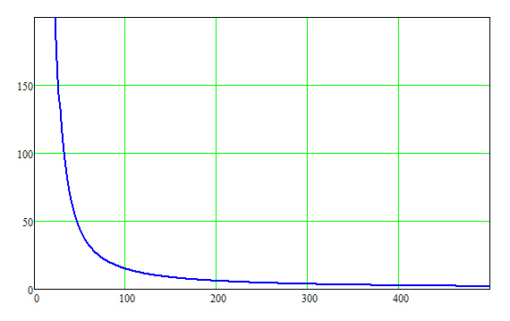
 | Расстояние от центра взрыва, м
Рисунок 2 – Зависимость величины избыточного давления ударной волны взрыва облака ТВС от расстояния.
Тепловое излучение огненного шара, кВт/м²
Расстояние от центра огненного шара, м
Рисунок 3 – Зависимость величины теплового излучения огненного шара от расстояния.

Тепловое излучение пожара разлива, кВт/м² | 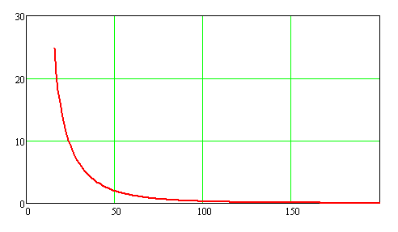
 | Расстояние от места разрушения автоцистерны, м
Рисунок 4 – Зависимость величины теплового излучения пожара разлива от расстояния.
Радиус зоны возможных сильных разрушений, границы которых определяются величиной избыточного давления 50 кПа, составляет 46,6 м. Границы зон возможных сильных разрушений показаны на схеме «Зоны действия поражающих факторов возможных аварий на транспортных коммуникациях Ливенского сельского поселения Павловского муниципального района Воронежской области».
Зависимость степени риска от расстояния при возможных ЧС при транспортировке нефтепродуктов (бензина) показана на рисунке 5.
Возможные поражающие факторы, вызванные ЧС при транспортировке бензина | График зависимости риска гибели людей от расстояния  (от места аварии транспортного средства, перевозящего бензин)
Ударная волна взрыва облака паровоздушной смеси (возможная частота реализации ЧС 1,01*10⁻⁵ год⁻¹)
  Индивидуальный риск гибели людей, 1/год | 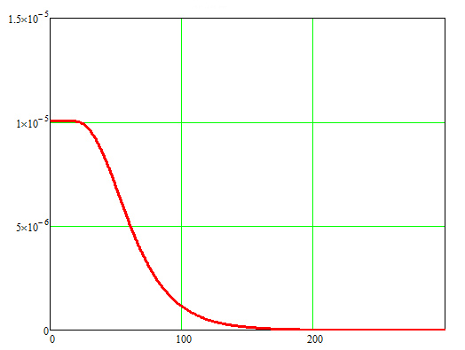
   | Расстояние от места аварии автоцистерны с бензином, м
Тепловое излучение "огненного шара" (возможная частота реализации ЧС 5,3*10⁻⁷ год⁻¹)
  Индивидуальный риск гибели людей, 1/год | 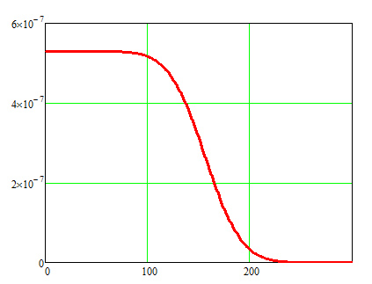
   | Расстояние от места аварии автоцистерны с бензином, м
Тепловое излучение пожара разлива (возможная частота реализации ЧС 1,59*10⁻⁵ год⁻¹)
  Индивидуальный риск гибели людей, 1/год | 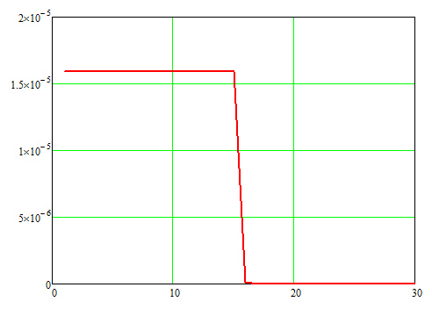
   | Расстояние от места аварии автоцистерны с бензином, м
Рисунок 5 - Зависимость степени риска от расстояния при возможных ЧС при транспортировке нефтепродуктов (бензина).
Распределение потенциального (территориального) риска гибели людей при авариях на автодорогах Ливенского сельского поселения показано на схеме «Границы территорий, подверженных риску возникновения чрезвычайных ситуаций природного и техногенного характера».
      - Анализ возможных последствий аварий на железнодорожном транспорте
Железнодорожный транспорт на территории Ливенского сельского поселения Павловского муниципального района отсутствует.
    - Анализ возможных последствий аварий на газопроводах
      - Прогноз масштабов зон поражения при авариях на объектах системы газораспределения
В настоящее время газоснабжение Ливенского сельского поселения Павловского района развивается на базе природного газа высокого давления от АГРС Александровка Донская.
Распределение газа по поселению осуществляется по 3-х ступенчатой схеме:
  - I-я ступень — газопровод высокого давления I - ой категории Р ≤ 0,6 МПа;
  - II-я ступень — газопровод среднего давления Р ≤ 0,3 МПа.
  - III-я ступень — газопровод низкого давления Р ≤ 0,003 МПа.
Связь между ступенями осуществляется через газорегуляторные пункты (ГРП, ШРП). Всего в поселении насчитывается 1 ГРП и 6 ШРП. По типу прокладки газопроводы всех категорий давления делятся на подземный и надземный. Надземный тип прокладки для газопровода низкого давления.
По данным администрации Ливенского сельского поселения:
- природным газом газифицировано 12 % квартир от общего количества, сжиженным — 80 %;
- общая протяженность газопроводов составляет 17,5 км.
Направления использования газа:
- На хозяйственно-бытовые нужды населения;
- В качестве энергоносителя для теплоисточников.
При разгерметизации распределительного газопровода чаще всего происходит истечение природного газа в атмосферу с последующим рассеянием. При разгерметизации наземных участков газопроводов так же возможно факельное горение (образование горящей струи в условиях мгновенного воспламенения утечки газа). Причем факельное горение также наблюдается при истечении из подземного газопровода в искусственно созданном котловане (при ведении земляных работ). Кроме того, при утечке газа из подземного участка газопровода возможно проникновение вещества через грунт над трубой с последующим воспламенением и образованием колышущегося пламени (слабого источника теплового излучения, возникающего при воспламенении и фильтрации газа через грунт над телом трубы, и способного служить источником зажигания). При аварии на территории населенного пункта может произойти проникновение природного газа в помещения зданий, в результате чего возможно образование взрыво- и пожароопасной газовоздушной смеси, которая при наличии источника зажигания способна к взрыву (повышению давления в помещении за счет сгорания горючей смеси), приводящему к разрушению зданий и травмированию людей.
На открытых участках распределительных газопроводов наибольшую опасность представляет факельное горение газа, исходящего через аварийное отверстие газопровода высокого давления.
Оценка опасного воздействия поражающих факторов факельного горения газа при разгерметизации распределительного газопровода высокого давления проводилась в соответствии с алгоритмом количественной оценки риска распределительного газопровода, разработанным специалистами ОАО "Газпром".
В качестве исходных данных принято:
- рабочее давление в газопроводе 600 кПа;
- температура продукта внутри газопровода 15 ºС;
- глубина заложения подземного газопровода – 1 м.
Результаты расчетов показывают, что при аварийной разгерметизации наземной части газопровода высокого давления возможно образование факельного горения истекаемого газа, при этом длина факела может достигать 57,6 м при гильотинном разрушении газопровода и 6,7 м при образовании свища или трещины диаметром 15 мм.
При разрушении подземного газопровода высокого давления длина факела может достигать 14 м.
Факельное горение может привести к воздействию теплового излучения факела на людей, сооружения и строения, расположенные в непосредственной близости от места аварии.

Основные результаты анализа возможных последствий воздействия чрезвычайных ситуаций природного характера

Классификация опасных природных явлений
Источниками природной опасности на рассматриваемой территории являются части литосферы, гидросферы или атмосферы, в которых протекают различные природные процессы и возможно возникновение опасных природных явлении, т. е. природных явлений с уровнями воздействий, оказывающими негативное влияние на жизнедеятельность людей и состояние объектов техносферы. Природное явление - это результат протекания природных процессов. Число видов опасных природных явлений, с одной стороны, снижается по мере приспособления к ним технологий природопользования, повышения защищенности людей от действия неблагоприятных факторов, а с другом стороны, увеличивается в результате антропогенного воздействия на природную среду, по мере усложнения хозяйства, появления значимых для жизнедеятельности человека индустриальных технологий, являющихся более уязвимыми к помехам.
По виду природные явления классифицируются на:
- геофизические - землетрясения, извержения вулканов;
- геологические - оползни, сели, обвалы, осыпи, лавины, склоновый смыв, просадка лессовых пород, просадка (провал) земной поверхности в результате карста, абразия, эрозия, курумы, пыльные бури;
- морские гидрологические - тропические циклоны (тайфуны), цунами, сильное волнение (5 баллов и более), сильный тягу и в портах, ранний ледовый покров и припай, напор льдов, интенсивный дрейф льдов, непроходимый лед, обледенение судов и портовых сооружений, отрыв прибрежных льдов;
- гидрологические - высокие уровни воды, половодье, дождевые паводки, заторы и зажоры, ветровые нагоны, низкие уровни волы ранний ледостав и появление льда на судоходных водоемах и реках;
- гидрогеологические - низкие уровни грунтовых вод высокие уровни грунтовых вод;
- метеорологические - бури, ураганы, смерчи, шквалы, вертикальные вихри, крупный град, сильный дождь (ливень), сильный снегопад, сильный гололед, сильный мороз, сильная метель, сильная жара, сильный туман, засуха, суховей, заморозки;
- природные пожары - лесные пожары, пожары степных и хлебных массивов, торфяные пожары, подземные пожары горючих ископаемых.

Опасные ситуации природного характера на территории Ливенского сельского поселения
Геофизические опасные явления
В соответствии с картами общего сейсмического районирования Российской Федерации ОСР-97 /25/ на территории Воронежской области могут происходить 5-и балльные землетрясения по шкале MSK с частотой реализации 1 раз в 500 лет (2·10⁻³ 1/год) и 6-и балльные по шкале MSK с частотой реализации 1 раз в 5 тысяч лет (2·10⁻⁴ 1/год). Для территории Ливенского сельского поселения уровень опасности землетрясений составляет 1 балл.
Геологические опасные явления. На территории выявлен комплекс экзогенных геологических процессов: овражная и балочная эрозия, оползнеобразование, карстовые процессы, процессы заболачивания.
Территория Ливенского сельского поселения подвержена развитию овражной эрозии средней интенсивности (коэффициент овражности 0,01-0,05). Овражная эрозия приурочена к склонам водоразделов и речных террас, сложенных легко размываемыми горными породами.
Также на территории поселения имеются участки, подверженные развитию процессов оползнеобразования средней интенсивности. Оползни возникают при условии наличия в геологическом строении склонов увлажненных глинистых слоев.
Процессы заболачивания на территории развиты на участках низких террас.
Гидрологические опасные явления
Поверхностные воды представлены водными объектами, относящиеся к бассейну средней части р.Дон. На территории берет начало река Таганка, левый приток реки Битюг. Также по территории поселения протекает несколько безымянных водотоков местами пересыхающих. Водоемов на территории немного, самый крупный водоем расположен на юго-восточной окраине с. Ливенка, его площадь составляет 136955,99 м².
Зона затопления прибрежных территорий речными паводками повторяемостью один раз в 100 лет является неблагоприятной для градостроительного освоения без проведения дорогостоящих мероприятий по инженерной подготовке территории (подсыпка, гидронамыв, дренаж, берегоукрепление).
В соответствии паспортизацией населенных пунктов и объектов хозяйствования по предупреждению чрезвычайных ситуаций от затопления и подтопления на территории Воронежской области, предоставленной Территориальным фондом информации по природным ресурсам и охране окружающей среды МПР России центральному федеральному округу, в Ливенском сельском поселении в отсутствует зона затопления паводком 1% обеспеченности.
Метеорологические опасные явления
Территория Ливенского сельского поселения относится к районам с опасно высокими температурами воздуха летом, где число дней в году с максимальной температурой, превышающей +30^{о}С больше или равно пяти.
Среднее число дней с температурой на 20 ^{о}С выше средней июльской составляет более 1 в год (очень высокий риск). При этом максимальная температура в летний период зафиксирована равной +38^{о}С. Максимальная непрерывная продолжительность периода высоких значений температуры воздуха (30 ^{о}С и выше) составляет 12 часов.
Степень опасности экстремально высоких температур воздуха составляет 1 балл.
Среднее число дней с температурой на 20^{о}С ниже средней январской составляет более 1 в год (очень высокий риск). Степень опасности экстремально низких температур воздуха составляет 1 балл. Абсолютная минимальная температура отмечалась равной -38^{о}С.
Территория Ливенского сельского поселения относится к районам, для которых максимальное суточное количество осадков, превышающее 50 мм/сутки, возможно с интенсивностью 1 раз в 10 лет.
Возникновение ветров со скоростью равной или превышающей 20 м/сек возможно не реже 1 раза в 10 лет. Повторяемость ветров со скоростью более 35 м/с возможна реже 1 раза в 100 лет. Степень опасности сильных ветров составляет 3 балла.
Для территории Ливенского сельского поселения опасность гололедно-изморозных явлений составляет 2 балла. Толщина гололедной стенки, возможная 1 раз в 5 лет, составит 10 мм (средний риск). Указанные данные приведены для провода, расположенного на высоте 10 м, толщиной 1 см. Плотность гололеда приведена к 0,9 г/см³.
Повторяемость интенсивных осадков (20 мм и более в сутки) в Ливенском сельском поселении составляет более 1 раза в год (очень высокий риск). Степень опасности сильных дождей составляет 2 балла.
На рассматриваемой территории снегопады с интенсивностью 20 мм в сутки встречаются более 1 раза в год (очень высокий риск). Степень опасности сильных снегопадов составляет 1 балл.
Для рассматриваемого региона среднее многолетнее число дней с сильным туманом (видимость менее 100 м) составляет более 1 в год (очень высокий риск).
Степень опасности сильных туманов составляет 1 балл.
Выпадения губительного града (диаметром 20 мм и более) менее 1 дня в год соответствует 1 баллу опасности. Среднее многолетнее число дней с градом (диаметром 20 мм и более) составляет 0,5-1,5 в год (низкий риск).
Степень опасности гроз и градобитий для рассматриваемого региона составляет 3 балла.
Для рассматриваемого региона снеговые нагрузки до 1 кПа возможны 1 раз в два года.
Для рассматриваемого региона повторяемость метелей составляет более 1 раза в год (очень высокий риск). Степень опасности метелей - 3 балла.
Природные пожары
Природный пожар - неконтролируемый процесс горения, стихийно возникающий и распространяющийся в природной (ГОСТ Р 22.0.03-95, пункт 3.5.1).
Под лесным пожаром понимается пожар, распространяющийся по лесной площади (по ГОСТ 17.6.1.01-83). Горимость лесов - комплексное, обобщающее понятие показывающее, как часто в конкретном районе бывают лесные пожары и какую площадь лесов они охватывают. Исходными данными для характеристики горимости лесов служат число и площади лесных пожаров в конкретном районе за отдельный сезон (год) или средние многолетние.
Под пожарной опасностью понимается возможность возникновения и (или) развития пожара.
Пожароопасный сезон в лесу длится с момента схода снегового покрова до наступления устойчивой дождливой осенней погоды (апрель-ноябрь). В летний период (июль-август) количество пожаров в лесу становится максимальным. К наиболее пожароопасным лесным насаждениям относятся: сосновые и лиственные леса, кедровые леса, лишайники, брусничники, вейники, багульники. Наибольшее влияние на пожарную опасность в лесу оказывают осадки, температура воздуха и его влажность, ветер и облачность.
В результате лесных пожаров снижаются защитные, водоохранные и другие полезные свойства леса, уничтожается ценная фауна, нарушается плановое ведение лесного хозяйства и использование лесных ресурсов.
Лесные пожары возникают по ряду причин. Основной из них является антропогенный фактор – пребывание и производственная деятельность людей на лесной площади (в разные годы от 85 до 92-95 % случаев возникновения пожаров). Возникновение и развитие лесных пожаров может приводить к созданию угрозы жизни и здоровью людей, нанесению ущерба окружающей природной среде и народно-хозяйственным объектам, т.е. к чрезвычайным лесопожарным ситуациям различного уровня.
В соответствии с «Атласом природных и техногенных опасностей и рисков чрезвычайных ситуаций в Российской Федерации» (под общей ред. С.К. Шойгу), 2005 г., территория Воронежской области относится к районам, для которых уровень пожарной опасности лесов составляет 1 балл (пожары могут привести к чрезвычайным ситуациям локального уровня). Частота лесных пожаров для лесов Воронежской области составляет 530,2 случаев на 1 млн.га площади лесного фонда.
Под торфяным пожаром понимается возгорание торфяного болота, осушенного или естественного, при перегреве его поверхности лучами солнца или в результате небрежного обращения людей с огнем.
Возникновение и развитие торфяных пожаров может приводить к созданию угрозы жизни и здоровью людей, нанесению ущерба окружающей природной среде и хозяйственным объектам, т.е. к чрезвычайным ситуациям различного уровня.
Опасность возникновения торфяных пожаров зависит от многих факторов: типа залегания торфяного месторождения; степени заторфованности территории; климатических характеристик субъекта РФ (обеспеченность теплой и влагой, описываемой индексом сухости); активности населения в местах залежей торфа.
Различают три типа залегания торфяных месторождений: верховой, смешанный или переходный, а также низинный. Наивысшая способность к возгоранию и поддержанию процесса горения проявляется у верховых торфов, наихудшая - у низинных торфов.
Опасность возникновения торфяных пожаров зависит не только от качества горючего материала, но и от наличия источников огня. Наиболее распространенным источником огня природного характера являются грозовые разряды.
Территория Воронежской области относится к районам, для которых уровень опасности торфяных пожаров составляет 1 балл (пожары могут привести к чрезвычайным ситуациям локального уровня).

Инженерная подготовка территории

Противооползневые и противообвальные сооружения и мероприятия
В населенных пунктах, расположенных на территориях, подверженных оползневым и обвальным процессам, следует применять следующие мероприятия, направленные на предотвращение и стабилизацию этих процессов:
- изменение рельефа склона в целях повышения его устойчивости;
- регулирование стока поверхностных вод с помощью вертикальной планировки территории и устройства системы поверхностного водоотвода;
- предотвращение инфильтрации воды в грунт и эрозионных процессов;
- искусственное понижение уровня подземных вод;
- агролесомелиорация;
- закрепление грунтов (в том числе армированием);
- устройство удерживающих сооружений;
- террасирование склонов;
- прочие мероприятия (регулирование тепловых процессов с помощью теплозащитных устройств и покрытий, защита от вредного влияния процессов промерзания и оттаивания, установление охранных зон и т.д.).
Если применение мероприятий и сооружений активной защиты полностью не исключает возможность образования оползней и обвалов, а также в случае технической невозможности или нецелесообразности активной защиты, следует предусматривать мероприятия пассивной защиты (приспособление защищаемых сооружений к обтеканию их оползнем, улавливающие сооружения и устройства, противообвальные галереи и др.).
При проектировании противооползневых и противообвальных сооружений и мероприятий на берегах водоемов и водотоков необходимо дополнительно соблюдать требования к берегозащитным сооружениям.
При выборе защитных мероприятий и сооружений и их комплексов следует учитывать виды возможных деформаций склона (откоса), уровень ответственности защищаемых объектов, их конструктивные и эксплуатационные особенности.

Противокарстовые мероприятия
Противокарстовые мероприятия следует предусматривать при проектировании зданий и сооружений на территориях, в геологическом строении которых присутствуют растворимые горные породы (известняки, доломиты, мел, обломочные грунты с карбонатным цементом, гипсы, ангидриты, каменная соль) и имеются карстовые проявления на поверхности (воронки, котловины, карстово-эрозионные овраги и др.) и (или) в глубине грунтового массива (разуплотнения грунтов, полости, пещеры и др.).
Для инженерной защиты зданий и сооружений от карста применяют следующие мероприятия или их сочетания:
- планировочные;
- водозащитные и противофильтрационные;
- геотехнические (укрепление оснований);
- конструктивные (отдельно или в комплексе с геотехническими);
- технологические;
- эксплуатационные (мониторинг состояния грунтов, деформаций зданий и сооружений).
Противокарстовые мероприятия должны:
- предотвращать активизацию, а при необходимости и снижать активность карстовых и карстово-суффозионных процессов;
- исключать или уменьшать в необходимой степени карстовые и карстово-суффозионные деформации грунтовых толщ;
- предотвращать повышенную фильтрацию и прорывы воды из карстовых полостей в подземные помещения и горные выработки;
- обеспечивать возможность нормальной эксплуатации территорий, зданий, сооружений, подземных помещений и горных выработок при допущенных карстовых проявлениях.
Противокарстовые мероприятия следует выбирать в зависимости от характера выявленных и прогнозируемых карстовых проявлений, вида карстующихся пород, условий их залегания и требований, определяемых особенностями проектируемой защиты и защищаемых территорий и сооружений.
Планировочные мероприятия должны обеспечивать рациональное использование закарстованных территорий и оптимизацию затрат на противокарстовую защиту. Они должны учитывать перспективу развития данного района и влияние противокарстовой защиты на условия развития карста.
Водозащитные и противофильтрационные противокарстовые мероприятия обеспечивают предотвращение опасной активизации карста и связанных с ней суффозионных и провальных явлений под влиянием техногенных изменений гидрогеологических условий в период строительства и эксплуатации зданий и сооружений.
Основным принципом проектирования водозащитных мероприятий является максимальное сокращение инфильтрации поверхностных, промышленных и хозяйственно-бытовых вод в грунт.
К водозащитным мероприятиям относятся:
- тщательная вертикальная планировка земной поверхности и устройство надежной дождевой канализации с отводом вод за пределы застраиваемых участков;
- мероприятия по борьбе с утечками промышленных и хозяйственно-бытовых вод, в особенности агрессивных;
- недопущение скопления поверхностных вод в котлованах и на площадках в период строительства, строгий контроль за качеством работ по гидроизоляции, укладке водонесущих коммуникаций и продуктопроводов, засыпке пазух котлованов.
Следует ограничивать распространение влияния водохранилищ, подземных водозаборов и других водопонизительных и подпорных гидротехнических сооружений и установок на застроенные и застраиваемые территории.
При проектировании водохранилищ, водоемов, каналов, шламохранилищ, систем водоснабжения и канализации, дренажей, водоотлива из котлованов и др. должны учитываться гидрологические и гидрогеологические особенности карста. При необходимости применяют противофильтрационные завесы и экраны, регулирование режима работы гидротехнических сооружений и установок и т.д.

Сооружения и мероприятия для защиты от подтопления
При необходимости инженерной защиты от подтопления следует предусматривать комплекс мероприятий, обеспечивающих предотвращение подтопления территорий и отдельных объектов в зависимости от требований строительства, функционального использования и особенностей эксплуатации, охраны окружающей среды и/или устранения отрицательных воздействий подтопления.
Защита от подтопления должна включать в себя:
- локальную защиту зданий, сооружений, грунтов оснований и защиту застроенной территории в целом;
- водоотведение;
- утилизацию (при необходимости очистки) дренажных вод;
- систему мониторинга за режимом подземных и поверхностных вод, за расходами (утечками) и напорами в водонесущих коммуникациях, за деформациями оснований, зданий и сооружений, а также за работой сооружений инженерной защиты.
Локальная система инженерной защиты, направленная на защиту отдельных зданий и сооружений, включает в себя дренажи, противофильтрационные завесы и экраны.
Территориальная система, обеспечивающая общую защиту застроенной территории (участка), включает в себя перехватывающие дренажи, противофильтрационные завесы, вертикальную планировку территории с организацией поверхностного стока, прочистку открытых водотоков и других элементов естественного дренирования, дождевую канализацию и регулирование режима водных объектов.
На территории населенных пунктов с высоким стоянием грунтовых вод, на заболоченных участках следует предусматривать понижение уровня грунтовых вод в зоне капитальной застройки путем устройства закрытых дренажей. На территории усадебной застройки населенных пунктов и на территориях стадионов, парков и других озелененных территорий общего пользования допускается открытая осушительная сеть.
Указанные мероприятия должны обеспечивать понижение уровня грунтовых вод на территории: капитальной застройки - не менее 2 м от проектной отметки поверхности: стадионов, парков, скверов и других зеленых насаждений - не менее 1 м.
На участках залегания торфа, подлежащих застройке, наряду с понижением уровня грунтовых вод следует предусматривать пригрузку их поверхности минеральными грунтами, а при соответствующем обосновании допускается выторфовывание. Толщина слоя пригрузки минеральными грунтами устанавливается с учетом последующей осадки торфа и обеспечения необходимого уклона территории для устройства поверхностного стока.
На территории микрорайонов минимальную толщину слоя минеральных грунтов следует принимать равной 1 м, на проезжих частях улиц толщина слоя минеральных грунтов должна быть установлена в зависимости от интенсивности движения транспорта.
Система инженерной защиты от подтопления является территориально единой, объединяющей все локальные системы отдельных участков и объектов.

Сооружения и мероприятия для защиты от затопления
В качестве основных средств инженерной защиты от затопления кроме обвалования, искусственного повышения поверхности территории следует предусматривать руслорегулирующие сооружения и сооружения по регулированию и отводу поверхностного стока, дренажные системы и другие сооружения инженерной защиты.
В состав проекта инженерной защиты территории следует включать организационно-технические мероприятия, предусматривающие пропуск весеннего половодья и дождевых паводков.
Инженерная защита осваиваемых территорий должна предусматривать образование единой системы территориальных и локальных сооружений и мероприятий.
При устройстве инженерной защиты от затопления следует определять целесообразность и возможность одновременного использования сооружений и систем инженерной защиты в целях улучшения водообеспечения и водоснабжения, эксплуатации промышленных и коммунальных объектов, а также в интересах энергетики, транспорта, сельского, лесного, рыбного и охотничьего хозяйств, мелиорации, рекреации и охраны природы, предусматривая в проектах возможность создания вариантов сооружений инженерной защиты многофункционального назначения.

Мероприятия для защиты от морозного пучения грунтов
Инженерная защита от морозного (криогенного) пучения грунтов необходима для легких малоэтажных зданий и сооружений, линейных сооружений и коммуникаций (трубопроводов, ЛЭП, дорог, линий связи и др.).
Противопучинные мероприятия подразделяют на следующие виды:
- инженерно-мелиоративные (тепломелиорация и гидромелиорация);
- конструктивные;
- физико-химические (засоление, гидрофобизация грунтов и др.);
- комбинированные.
Тепломелиоративные мероприятия предусматривают теплоизоляцию фундамента, прокладку вблизи фундамента по наружному периметру подземных коммуникаций, выделяющих в грунт тепло.
Гидромелиоративные мероприятия предусматривают понижение уровня грунтовых вод, осушение грунтов в пределах сезонно-мерзлого слоя и предохранение грунтов от насыщения поверхности атмосферными и производственными водами, использование открытых и закрытых дренажных систем (в соответствии с требованиями регионального норматива градостроительного проектирования "Производственные территории населенных пунктов Воронежской области").
Конструктивные противопучинные мероприятия предусматривают повышение эффективности работы конструкций фундаментов и сооружений в пучиноопасных грунтах и предназначаются для снижения усилий, выпучивающих фундамент, приспособления фундаментов и наземной части сооружения к неравномерным деформациям пучинистых грунтов.
Физико-химические противопучинные мероприятия предусматривают специальную обработку грунта вяжущими и стабилизирующими веществами.
При необходимости следует предусматривать мониторинг для обеспечения надежности и эффективности применяемых мероприятий. Следует проводить наблюдения за влажностью, режимом промерзания грунта, пучением и деформацией сооружений в предзимний период и в конце зимнего периода. Состав и режим наблюдений определяют в зависимости от сложности инженерно-геокриологических условий, типов применяемых фундаментов и потенциальной опасности процессов морозного пучения на осваиваемой территории.

Оповещение в случае чрезвычайной ситуации
Одним из главных мероприятий по защите населения от чрезвычайных ситуаций природного и техногенного характера является его своевременное оповещение и информирование о возникновении или угрозе возникновения какой-либо опасности.
При любом характере опасности, порядок оповещения населения предусматривает включение электрических сирен, прерывистый (завывающий) звук которых означает единый сигнал опасности «Внимание всем!». Услышав этот звук (сигнал), люди должны немедленно включить имеющиеся у них средства приема речевой информации - радиоточки, радиоприемники и телевизоры, чтобы прослушать информационные сообщения о характере и масштабах угрозы, а также рекомендации наиболее рационального способа своего поведения в создавшихся условиях.
Система оповещения Павловского муниципального района входит в общую систему оповещения Воронежской области.
Сигналы оповещения передаются вне всякой очереди по автоматизированной системе централизованного оповещения, радио и проводным каналам Министерств и ведомств, сетям телевидения и радиовещания.
В состав системы оповещения включены стойки централизованного вызова, электрические сирены СЦО с дистанционным управлением, радиотрансляционные узлы с включением в них радиоточек, УКВ (радиовещательных) станций, передатчиков звукового сопровождения телевидения.
Оповещение населения осуществляется:
- через радиотрансляционную сеть;
- с помощью машин службы ООП, оборудованных звукоусилительными установками;
- электросиренами и громкоговорителями.
В таблице 3 приведен перечень электросирен, размещенных в Павловском муниципальном районе
Таблица 3 - Перечень электросирен, размещенных в Павловском муниципальном районе
№  п.п. | Количество и тип | Место установки | Адрес
1 | 3 шт. С-40 | ООО «Воронежремкомплект» | г. Павловск, пр. Революции, 84
2 | 1 шт. С-40 | МУП «Энергетик» | г. Павловск, ул. К. Готвальда, 1
3 | 1 шт. С-40 | Павловский ЛТУ Воронежского филиала ОАО «ЦентрТелеком» | Г. Павловск, ул. 40 лет Октября, 3а

Кроме этого имеются электросирены на следующих промышленных объектах:
Таблица 4 - Перечень электросирен, установленных на промышленных объектах городского поселения г. Павловск
№  п.п. | Количество и тип | Место установки | Адрес | Вид объекта
1 | 3 шт. С-40 | ОАО «Павловскгранит» | промзона | Взрывоопасный
2 | 2 шт. С-40 | ОАО «Павловскмолоко» | г. Павловск, ул. Транспортная, 6 | ХОО
3 | 1 шт. С-40 | ООО СХП «Донские сады» | п. Придонской | ХОО

Организация оповещения сельских жителей, не включенных в систему централизованного оповещения, осуществляется патрульными машинами ОВД, оборудованные громкоговорящими устройствами, выделяемые по плану взаимодействия.
Для приема речевой информации у сотрудников ГИБДД устанавливается радиоприемник эфирного вещания (иной радиоприемник, если объект будет абонентом радиотрансляционной сети проводного вещания, либо телевизионный приемник).
Оповещение участников движения производится сотрудниками ГИБДД либо через радиоприемники, находящиеся в автомашинах участников дорожного движения.
Управление мероприятиями гражданской обороны организовано по местному, междугородным телефонно-телеграфным каналам связи с последующим переходом на прямые связи, радиосетях ГУ МЧС России по Воронежской области.
Технические решения по системе оповещения, принятые на территории района, отвечают требованиям совместного приказа МЧС Росси, Мининформсвязи России и Минкультуры России от 25 июля 2006 г. №422/90/376 «Об утверждении Положения о системах оповещениях населения».
При реализации технических решений по оповещению учитывались требования постановления Правительства РФ от 19.10.96 г. № 1254 в части присоединения ведомственных и выделенных сетей связи общего пользования, РД 34.48.510-87 в части создания автоматизированной производственной телефонной связи в Минэнерго России, а также решения ГКЭС России от 28.06.96 г. в части порядка организационно-технического взаимодействия операторов телефонных сетей общего пользования на территории РФ.

Проведение аварийно – спасательных работ
Аварийно-спасательные и другие неотложные работы в зонах ЧС планируется проводить с целью срочного оказания помощи населению, которое подверглось непосредственного или косвенному воздействию разрушительных и вредоносных сил природы, техногенных аварий и катастроф, а также для ограничения масштабов, локализации или ликвидации возникших при этом ЧС.
Комплексом аварийно-спасательных работ необходимо обеспечить поиск и удаление людей за пределы зон действия опасных и вредных для их жизни и здоровья факторов, оказание неотложной медицинской помощи пострадавшим и их эвакуацию в лечебные учреждения, создание для спасенных необходимых условий физиологически нормального существования человеческого организма.
Применение комплекса мероприятий по защите населения в ЧС в рамках РСЧС обеспечивается:
- организацией и осуществлением непрерывного наблюдения, контроля и прогнозирования состояния природной среды, возникновения и развития, опасных для населения природных явлений, техногенных аварий и катастроф с учетом особенностей подконтрольных территорий;
- своевременным оповещением инстанций, органов руководства и управления, а также должностных лиц об угрозе возникновения ЧС и их развитии, а также доведением до населения установленных сигналов и порядка действий в конкретно складывающейся обстановке;
- обучением населения действиям в ЧС и его психологической подготовкой;
- разработкой и осуществлением мер по жизнеобеспечению населения на случай природных и техногенных ЧС.
В соответствии с Федеральным законом № 131, статья 14, п.24, к вопросам местного значения поселения относятся создание, содержание и организация деятельности аварийно-спасательных служб и (или) аварийно-спасательных формирований на территории поселения.
Привлечение аварийно-спасательных служб и аварийно-спасательных формирований к ликвидации чрезвычайных ситуаций осуществляется:
в соответствии с планами предупреждения и ликвидации чрезвычайных ситуаций на обслуживаемых указанными службами и формированиями объектах и территориях;
в соответствии с планами взаимодействия при ликвидации чрезвычайных ситуаций на других объектах и территориях;
по решению федеральных органов исполнительной власти, органов исполнительной власти субъектов Российской Федерации, органов местного самоуправления, организаций и общественных объединений, осуществляющих руководство деятельностью указанных служб и формирований.
Координацию деятельности аварийно-спасательных служб и аварийно-спасательных формирований на территориях субъектов Российской Федерации осуществляют в установленном порядке главные управления Министерства Российской Федерации по делам гражданской обороны, чрезвычайным ситуациям и ликвидации последствий стихийных бедствий по субъектам Российской Федерации.
Координацию деятельности аварийно-спасательных служб и аварийно-спасательных формирований на территориях муниципальных образований осуществляют органы, специально уполномоченные на решение задач в области защиты населения и территорий от чрезвычайных ситуаций и гражданской обороны при органах местного самоуправления.

Противопожарные мероприятия на территории поселения
На территории Ливенского сельского поселения пожарную опасность представляет как горение населенных пунктов, так и горение лесов и травяного покрова.
Пожары в сельских населенных пунктах могут возникнуть в жилой зоне, в производственной зоне и на отдельно стоящих объектах (отдельные строения, стога и скирды соломы и т.д.) Многие пожары в сельских населенных пунктах развиваются до крупных из-за отдаленности пожарных подразделений и отсутствия в населенном пункте боеспособных добровольных пожарных дружин и достаточного количества средств пожаротушения.
Лесной пожар – это неконтролируемое горение растительности, стихийно распространяющееся по лесной территории.
До 80% лесных пожаров возникает из-за нарушения населением мер пожарной безопасности при обращении с огнем в местах труда и отдыха, а также в результате использования в лесу неисправной техники. Леса загораются также от молний во время грозы.
На территории поселения действует Морозовское участковое лесничество Бутурлиновского лесничества. Лесная растительность состоит из дубовых, ясеневых и тополевых лесов. В возрастной структуре лесов преобладают средневозрастные насаждения.
Согласно данным паспорта муниципального образования площадь земель лесного фонда на территории Ливенского сельского поселения составляет 369 га.
На территории Павловского муниципального района пожаротушение осуществляется при помощи сил и средств подразделений пожарной охраны.
В Ливенском сельском поселении пожарное депо отсутствует.
На территории Павловского муниципального района имеется пожарная часть ПЧ-48 (г. Павловск). На оснащении ПЧ-48 находятся 4 пожарные автоцистерны АЦ-40 63 Б.
В соответствии с № 123-ФЗ «Технический регламент о требованиях пожарной безопасности», статьей 76 о требованиях пожарной безопасности по размещению подразделений пожарной охраны в поселениях и городских округах:
1. Дислокация подразделений пожарной охраны на территориях поселений и городских округов определяется исходя из условия, что время прибытия первого подразделения к месту вызова в городских поселениях и городских округах не должно превышать 10 минут, а в сельских поселениях - 20 минут.
2. Подразделения пожарной охраны населенных пунктов должны размещаться в зданиях пожарных депо.
Средняя скорость движения пожарного автомобиля к месту возникновения пожара может принимать значения от 25 до 45 км/ч в зависимости от состояния дорог и времени года.
В населенных пунктах, для которых время прибытия первого подразделения пожарной охраны превышает 20 минут, следует рассмотреть возможность строительства пожарного депо.
Также рекомендуется предусмотреть комплектование первичных средств пожаротушения, применяемых до прибытия пожарного расчета.
В соответствии с Федеральным законом № 131, статья 14, п.9, обеспечение первичных мер пожарной безопасности в границах населенных пунктов поселения, относятся к вопросам местного значения поселения.
В соответствии с № 123-ФЗ «Технический регламент о требованиях пожарной безопасности», статьей 63 первичные меры пожарной безопасности должны включать в себя:
1) реализацию полномочий органов местного самоуправления по решению вопросов организационно-правового, финансового, материально-технического обеспечения пожарной безопасности муниципального образования;
2) разработку и осуществление мероприятий по обеспечению пожарной безопасности муниципального образования и объектов муниципальной собственности, которые должны предусматриваться в планах и программах развития территории, обеспечение надлежащего состояния источников противопожарного водоснабжения, содержание в исправном состоянии средств обеспечения пожарной безопасности жилых и общественных зданий, находящихся в муниципальной собственности;
3) разработку и организацию выполнения муниципальных целевых программ по вопросам обеспечения пожарной безопасности;
4) разработку плана привлечения сил и средств для тушения пожаров и проведения аварийно-спасательных работ на территории муниципального образования и контроль за его выполнением;
5) установление особого противопожарного режима на территории муниципального образования, а также дополнительных требований пожарной безопасности на время его действия;
6) обеспечение беспрепятственного проезда пожарной техники к месту пожара;
7) обеспечение связи и оповещения населения о пожаре;
8) организацию обучения населения мерам пожарной безопасности и пропаганду в области пожарной безопасности, содействие распространению пожарно-технических знаний;
9) социальное и экономическое стимулирование участия граждан и организаций в добровольной пожарной охране, в том числе участия в борьбе с пожарами.
Для обеспечения пожарной безопасности в лесах, в соответствии со статьей 53 Лесного Кодекса Российской Федерации, осуществляется:
1) противопожарное обустройство лесов, в том числе строительство, реконструкция и содержание дорог противопожарного назначения, посадочных площадок для самолетов, вертолетов, используемых в целях проведения авиационных работ по охране и защите лесов, прокладка просек, противопожарных разрывов;
2) создание систем, средств предупреждения и тушения лесных пожаров (пожарные техника и оборудование, пожарное снаряжение и другие), содержание этих систем, средств, а также формирование запасов горюче-смазочных материалов на период высокой пожарной опасности;
3) мониторинг пожарной опасности в лесах;
4) разработка планов тушения лесных пожаров;
5) тушение лесных пожаров;
6) иные меры пожарной безопасности в лесах.

Лечебно-эвакуационное обеспечение
Лечебно-эвакуационное обеспечение населения в чрезвычайных ситуациях (ЛЭО в ЧС) - часть системы медицинского обеспечения, представляющая собой комплекс своевременных, последовательно проводимых мероприятий по оказанию экстренной медицинской помощи (ЭМП) пораженным в зонах ЧС в сочетании с эвакуацией их в лечебные учреждения для последующего лечения.
Практическая реализация лечебно-эвакуационных мероприятий достигается:
- созданием повсеместно необходимых чрезвычайных резервных фондов лекарственных препаратов, медикаментов и медицинского имущества:
- заблаговременной специальной подготовкой руководящего состава и формирований сил службы ЭМП (обучение, тренировка, соответствующее оснащение);
- готовностью транспорта (автомобильного, речного, авиационного, железнодорожного), предполагаемого к участию в лечебно-эвакуационных мероприятиях, и оснащение его соответствующей медицинской техникой и оборудованием;
- координацией действий всех формирований (спасательных, службы ЭМП и других медицинских учреждений), четким определением их сфер деятельности в ЧС, объемов работ, взаимодействия и подчинением единому центру руководства аварийно-спасательными работами;
- определением пунктов сбора, лечебных учреждений и готовностью их к принятию пораженных;
- взаимодействием между местными органами власти, аварийно-спасательными формированиями, милицией, войсковыми частями, лечебными учреждениями, предприятиями и организациями в зонах ЧС.
В случае чрезвычайной ситуации на территории сельского поселения, медицинская помощь населению оказывается в учреждениях здравоохранения.
Учреждения системы здравоохранения в Ливенском сельском поселении представлены Ливенским ФАПом в селе Ливенка мощностью 10 посещений/смена.
Станция скорой помощи в Ливенском сельском поселении отсутствует. «Скорая помощь» вызывается из села Лосево (Лосевское СП). Продажа лекарств осуществляется при ФАПе.

Глава 3
ОГРАНИЧЕНИЕ НА РАЗМЕЩЕНИЕ НОВЫХ ОБЪЕКТОВ
Создание новых и преобразование существующих систем расселения должно проводиться с учетом существующей техногенной опасности, природно-климатических условий, а также особенностей сложившейся сети населенных мест.
Не должно допускаться размещение зданий и сооружений на земельных участках, загрязненных органическими и радиоактивными отходами, в опасных зонах отвалов породы шахт и обогатительных фабрик, оползней потоков, в зонах возможного катастрофического затопления, в сейсмоопасных районах и зонах, непосредственно прилегающих к активным разломам. В проектах планировки необходимо предусматривать ограниченное развитие потенциально опасных объектов экономики, их постепенный вывод из городов, перепрофилирование или модернизацию, обеспечивающие снижение до приемлемого уровня, создаваемого функционированием этих объектов риска поражения населения, среды его обитания и объектов экономики.
При формировании систем населенных мест необходимо обеспечить снижение пожарной опасности застроек и улучшение санитарно-гигиенических условий проживания населения. Пожаро- и взрывоопасные объекты необходимо выносить за пределы населенных пунктов. При размещении и формировании населенных пунктов и систем населенных мест надо также учитывать размещение уже существующих подобных объектов.
Населенные территории необходимо размещать с наветренной стороны (для ветров преобладающего направления) по отношению к производственным предприятиям, являющимися источниками загрязнения атмосферного воздуха, а также представляющим повышенную пожарную опасность.
Животноводческие предприятия, склады по хранению ядохимикатов, биопрепаратов, удобрений, пожаро- и взрывоопасные склады и производства, очистные сооружения располагаются с подветренной стороны по отношению к населенной территории.
Территории сельских поселений, курортные зоны и места массового отдыха размещаются выше по течению водотоков и водоемов относительно выпусков производственных и хозяйственно-бытовых вод.
При проектировании поселений необходимо предусматривать организацию по берегам водных объектов водоохранных зон. В границах водоохранных зон устанавливаются прибрежные защитные полосы, на территориях которых вводятся дополнительные ограничения хозяйственной и иной деятельности.
В соответствии с п. 15 ст 65 Федерального закона №74–ФЗ в границах водоохранных зон запрещаются:
1) использование сточных вод для удобрения почв;
2) размещение кладбищ, скотомогильников, мест захоронения отходов производства и потребления, радиоактивных, химических, взрывчатых, токсичных, отравляющих и ядовитых веществ;
3) осуществление авиационных мер по борьбе с вредителями и болезнями растений;
4) движение и стоянка транспортных средств (кроме специальных транспортных средств), за исключением их движения по дорогам и стоянки на дорогах и в специально оборудованных местах, имеющих твердое покрытие.
В соответствии с п. 17 ст 65 Федерального закона №74–ФЗ в границах прибрежных защитных полос наряду с установленными п. 15 ст.65 ограничениями запрещаются:
1) распашка земель;
2) размещение отвалов размываемых грунтов;
3) выпас сельскохозяйственных животных и организация для них летних лагерей, ванн.
В границах водоохранных зон допускаются проектирование, строительство, реконструкция, ввод в эксплуатацию, эксплуатация хозяйственных и иных объектов при условии оборудования таких объектов сооружениями, обеспечивающими охрану водных объектов от загрязнения, засорения и истощения вод в соответствии с водным законодательством (РФ от 03.06.2006 N 74-ФЗ) и законодательством в области охраны окружающей среды.
За пределами территорий городов и их зеленых зон в обособленных складских районах пригородной зоны с соблюдением санитарных, противопожарных норм осуществляется рассредоточенное размещение складов и перевалочных баз нефти и нефтепродуктов, складов взрывчатых материалов и базисных складов АХОВ.
При разработке проектов планировки населенного пункта необходимо предусматривать безопасное размещение полигонов для утилизации, обезвреживания и захоронения твердых бытовых и токсичных промышленных отходов.
Рациональное безопасное размещение объектов производственной и социальной сфер является мощным рычагом, в значительной степени позволяющим влиять на экономическую составляющую проблемы противодействия чрезвычайным ситуациям. Это происходит потому, что рациональное размещение является одним из основных методов снижения возможного ущерба от чрезвычайных ситуаций, а также способом предотвратить некоторые чрезвычайные ситуации.
Действительно, рационально размещенный объект фактически частично или полностью выводится из зоны действия поражающих факторов потенциального источника чрезвычайной ситуации. В случае реального возникновения бедствия ему или совсем не наносится ущерб, или этот ущерб и вообще последствия воздействия бывают столь незначительными, что чрезвычайная ситуация не возникает.
Таким образом, проведенное заблаговременно мероприятие по рациональному размещению оказывается экономически эффективным. Эта эффективность могла бы быть оценена величиной предотвращенного ущерба. Чаще всего этот гипотетический предотвращенный ущерб оценивают при принятии решения на выбор места размещения - новое строительство, при обосновании переноса объекта в более безопасное место и в других случаях, предшествующих практическим мерам.
Другая составляющая рационального безопасного размещения объектов - необходимость минимизации затрат на проведение мер по размещению.
Таким образом, рациональное размещение объектов экономики и социальной сферы с точки зрения их природной и техногенной безопасности, являясь важной мерой предупреждения чрезвычайных ситуаций, одновременно выполняет роль механизма, снижающего потенциальные ущербы и в определенной степени страхующего от затрат на восстановление и перенос объектов.
Территория Ливенского сельского поселения в целом благоприятна для строительства. На этапе выбора площадки под строительство необходимы инженерно-геологические изыскания с целью выявления просадочных грунтов и карста.
На участках действия эрозионных процессов с оврагообразованием следует предусматривать упорядочение поверхностного стока, укрепления ложа оврагов, облесение склонов.
Согласно ст. 93 ФЗ №123 величина индивидуального пожарного риска в результате воздействия опасных факторов пожара на производственных объектах для людей, находящихся в селитебной зоне вблизи объектов, не должна превышать 1,0*10⁻⁸ в год.
При разработке генерального плана необходимо учитывать наличие зон, в которых индивидуальный риск превышает 1,0*10⁻⁸ в год.

Перечень основных руководящих, нормативных и методических документов, используемых при разработке раздела

- «Градостроительный кодекс Российской Федерации» от 29.12.2004 г. № 190-ФЗ;
- «О защите населения и территорий от чрезвычайных ситуаций природного и техногенного характера» от 21.12.1994 г. № 68-ФЗ в редакции от 07.05.2009;
- «О промышленной безопасности опасных производственных объектов» от 21.07.1997 г. № 116-ФЗ;
- «О пожарной безопасности» от 21.12.1994 г. № 69-ФЗ в редакции от 14 марта 2009 г.;
- «Технический регламент о требованиях пожарной безопасности» от 22.07.2008г. №123-ФЗ;
- «Об общих принципах организации местного самоуправления в Российской Федерации» от 24 сентября 2003 года № 131-ФЗ;
- «Водный кодекс Российской Федерации» от 3.06.2006 г. №74-ФЗ.
- «Лесной кодекс Российской Федерации» от 04.12.2006 г. №200-ФЗ в редакции от 29.12.2010.
- «О подготовке населения в области защиты от чрезвычайных ситуаций природного и техногенного характера». Постановление правительства РФ от 4 сентября 2003г. № 547;
- «О сроках декларирования промышленной безопасности действующих опасных производственных объектов». Постановление правительства РФ от 02.02.1998 №142;
- «О Единой государственной системе предупреждения и ликвидации чрезвычайных ситуаций». Постановление правительства РФ от 30.12.2003 г. №794 в редакции от 03.10.2006 г № 600;
- «О классификации чрезвычайных ситуаций природного и техногенного характера». Постановление правительства РФ от 21.05.2007 г. № 304;
- СНиП 2.01.15-90 "Инженерная защита территорий, зданий и сооружений от опасных геологических процессов. Основные положения проектирования";
- СНиП 23.01 -99 "Строительная климатология";
- СНиП 2.01.07-85 "Нагрузки и воздействия";
- СНиП 22-01-95 "Геофизика опасных природных воздействий";
- ГОСТ Р 22.0.06 "Безопасность в чрезвычайных ситуациях. Источники природных, чрезвычайных ситуаций. Поражающие факторы";
- ГОСТ Р 22.0.07 "Безопасность в чрезвычайных ситуациях. Источники техногенных, чрезвычайных ситуаций";
- ГОСТ Р 22.0.04-95 Безопасность в чрезвычайных ситуациях. Биолого-социальные чрезвычайные ситуации. Термины и определения.
- СНиП 02.07.01 - 89* «Градостроительство, планировка и застройка городских и сельских поселений»;
- СНиП 2.06.01-86 «Гидротехнические сооружения. Основные положения проектирования».
- СанПиН 2.2.1/2.1.1.1200-03 «Санитарно-защитные зоны и санитарные классификация предприятий, сооружений и иных объектов»;
- Руководство по эвакуации населения в ЧС природного и техногенного характера ГОЧС, М.1996;
- Методическое пособие по прогнозированию и оценке химической обстановки чрезвычайных ситуациях. - М: ВНИИ ГОЧС, 1993;
- Сборник методик по прогнозированию возможных аварий, катастроф, стихийных бедствий в РСЧС (книги 1и 2)-М: МЧС России, 1994;
- В.А.Акимов, В.Д.Новиков, Н.Н.Радаев Природные и техногенные чрезвычайные ситуации: опасности, угрозы, риски. – М.:ЗАО ФИД «Деловой экспресс», 2001.-343с.
- Атлас природных и техногенных опасностей и рисков чрезвычайных ситуаций в Российской Федерации. Под общей ред. С.К. Шойгу. М.: ИПЦ "Дизайн. Информация. Картография", 2005.
- Комплект карт общего сейсмического районирования территории РФ - ОСР-97. Масштаб 1:8000000. Объяснительная записка и список городов и населённых пунктов, расположенных в сейсмоопасных районах. В.И. Уломов, Л.С. Шумилина. М.: Объединённый институт физики Земли им. О.Ю. Шмидта РАН, 1999. 57с.
- Повзик Я.С. Пожарная тактика. – М.: ЗАО «СПЕЦТЕХНИКА», 1999. – 416 с.
- Защита населения и территорий в чрезвычайных ситуациях. Под общей ред. Фалеева М.И. ГУП «Облиздат», г. Калуга, 2001.

Карты (схемы) границ территорий, подверженных риску возникновения чрезвычайных ситуаций природного и техногенного характера

